# KATA PENGANTAR

Surah Ash Shoff ayat 10-11 dan artinya

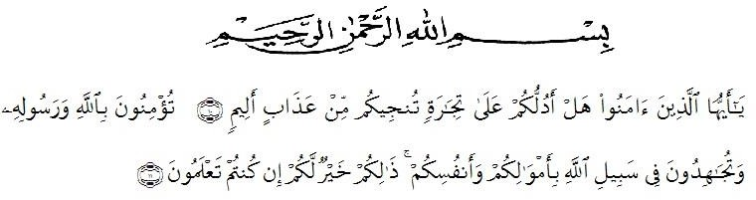

Artinya : “ Hai orang-orang yang beriman, Sukakah kamu aku tunjukkan suatu perniagaan yang dapat menyelamatkan kamu dari azab yang pedih ? (Yaitu) kamu beriman kepada Allah dan Rasul-Nya dan berjihad di jalan Allah dengan harta dan jiwamu. Itulah yang lebih baik bagimu jika kamu mengetahui.(Qs. Ash-Shaff :10-11).

Segala puji syukur penulis ucapkan kepada Tuhan Yang Maha Esa atas rahmat dan karunia-Nya sehingga penulis dapat melaksanakan penelitian dan menyelesaikan penulisan skripsi dengan judul “Penetapan Kadar Rhodamin B Pada Bumbu Tabur Dengan Metode KLT Dan KCKT”, Sebagai syarat memperoleh gelar Sarjana Farmasi pada Fakultas Farmasi Universitas Muslim Nusantara Al Washliyah Medan.

Pada kesempatan ini penulis mengucapkan terimakasih yang sebesar besar nya kepada Kedua orang tua saya Ayahanda tercinta Syahmada Munthe dan Ibunda tercinta tersayang Mardiah Ritonga, dengan penuh kasih sayang senantiasa memberi dukungan, semangat, suport, dan tak lupa selalu mendoakan putrinya setiap sholatnya dalam menyelesaikan pembuatan skripsi ini.

Penulis juga menyampaikan terima kasih yang sebesar-besarnya kepada Ibu Anny Sartika Daulay, S.Si., M.Si., Selaku pembimbing yang telah membimbing dan memberi banyak masukan, saran, kritikan, arahan kepada penulis dengan penuh kesabaran dan tanggung jawab selama penelitian sehingga selesainya bahan bahan skripsi ini, Pada kesempatan penulis juga mengucapkan terimakasih yang sebesar-besarnya kepada :

Pada kesempatan ini penulis juga mengucapkan terima kasih yang sebesar- besarnya kepada :

1. Bapak Dr. H. Firmansyah, M.Si Selaku Rektor Universitas Muslim Nusantara Al Washliyah Medan.
2. Ibu apt. Minda Sari Lubis, S.Farm., M. Si. Selaku Dekan Fakultas Farmasi Universitas Muslim Nusantara Al Washliyah Medan.
3. Ibu apt. Rafita Yuniarti, S.Si., M.Kes. Sebagai Wakil Dekan I Fakultas Farmasi Universitas Muslim Nusantara Al Washliyah Medan.
4. Ibu apt. Zulmai Rani,. S.Farm, M.Farm. Sebagai Kaprodi Fakultas Farmasi Universitas Muslim Nusantara Al Washliyah Medan.
5. Ibu Anny Sartika Daulay, S.Si., M.Si. selaku Kepala Laboratorium Farmasi Terpadu Universitas Muslim Nusantara Al Washliyah Medan beserta laboran yang telah memberikan izin kepada penulis untuk menggunakan fasilitas laboratorium.
6. Bapak/ibu staf pengajar Fakultas Farmasi Program Studi Sarjana Farmasi Universitas Muslim Nusantara Al Washliyah Medan yang telah mendidik dan membina penulis sehingga dapat menyelesaikan pendidikan.

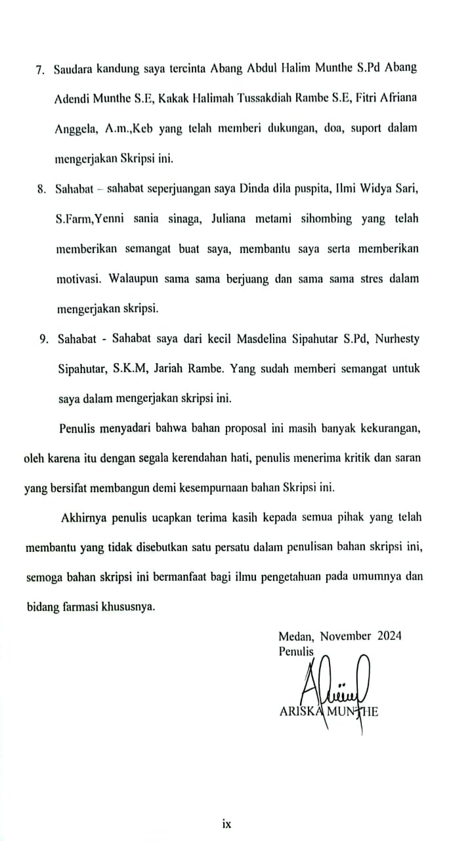

# DAFTAR ISI

Halaman

**HALAMAN JUDUL i**

**HALAMAN PERSYARATAN SKRIPSI ii**

**HALAMAN PERSETUJUAN iii**

SURAT PERNYATAAN iv

ABSTRAK v

*ABSTRACT* vi

KATA PENGANTAR vii

DAFTAR ISI x

DAFTAR TABEL xiii

DAFTAR GAMBAR xiv

DAFTAR LAMPIRAN xv

BAB I PENDAHULUAN 1

1.1 Latar Belakang 1

1.2 Rumusan Masalah 3

1.3 Hipotesis Penelitian 3

1.4 Tujuan Penelitian 4

1.5 Manfaat Penelitian 4

1.6 Kerangka Pikir Penelitian 5

BAB II TINJAUAN PUSTAKA 6

2.1 Bumbu Tabur 6

2.1.1 Pengertian Bumbu Tabur 6

2.2 BahanTambahan Pangan (BTP) 7

2.2.1 Pewarna Alami 9

2.2.2 Penggolongan Pewarna Alami 10

2.2.3 Pewarna Sintetis 11

2.2.4 Penggunaan Bahan Tambahan Pangan 12

2.2.5 Tujuan Penggunaan Bahan tambahan 13

2.2.6 Penggolongan Bahan Tambahan 13

2.2.7 Bahan Tambahan Yang Dilarang 14

2.3 Bahan Tambahan 15

2.3.1 Pewarna 15

2.3.2 Pengawet 16

2.4 Rhodamin-B 17

2.4.1 Mekanisme Kerja Rhodamin B 20

2.4.2 Kegunaan Zat Pewarna Rhodamin B 21

2.4.3 Ciri-ciri Produk Pangan Mengandung Rhodamin B 21

2.4.4 Efek Rhodamin 22

2.4.5 Tanda-Tanda Keracunan Akut Rhodamin B 22

2.4.6 Bahaya Rhodamin B Bagi Kesehatan 23

2.4.7 Pertolongan Pertama Pada Keracunan Rhodamin B 23

2.5 Pengertian Kromatografi 24

2.5.1 Jenis – Jenis Kromatografi 24

2.6 Kromatografi Lapis Tipis ( KLT ) 27

2.6.1 Pengertian Kromatografi Lapis Tipis 27

2.6.2 Prinsip Kromatografi lapis tipis (KLT) 27

2.6.3 Kelebihan Kromatografi Lapis Tipis 28

2.6.4 Kerugian Kromatografi Lapis Tipis 28

2.6.5 Penjerap/Fase diam pada KLT 28

2.6.6 Fase gerak pada KLT 29

2.6.7 Deteksi Bercak 30

2.7 Kromatografi Cair Kinerja Tinggi (KCKT) 31

2.7.1 Pengertian Kromatografi Cair Kinerja Tinggi (KCKT) 31

2.7.2 Prinsip Cair Kinerja Tinggi (KCKT) 32

2.7.3 Kelebihan Kromatografi Cair Kinerja Tinggi 32

2.7.4 Kekurangan Kromatogarafi Cair Kinerja Tinggi 33

2.7.5 Jenis Kromatografi Yang sering digunakan 33

2.7.6 Cara Kerja Kromatografi Cair Kinerja Tinggi 34

BAB III METODE PENELITIAN 41

3.1 Rancangan Penelitian 41

3.1.1 Variabel Penelitian 41

3.1.2 Parameter Penelitian 41

3.2 Jadwal dan Lokasi Penelitian 41

3.2.1 Jadwal Penelitian 41

3.2.2 Lokasi Penelitian 42

3.3 Bahan Dan Peralatan 42

3.3.1 Bahan Penelitian 42

3.3.2 Peralatan Penelitian 42

3.4 Persiapan sampel 42

3.5 Prosedur Penelitian 42

3.5.1 Analisis Kualitatif Kromatografi Lapis Tipis 42

3.5.2 Analisis Kuantitatif Kromatografi Cair Kinerja Tinggi 43

BAB IV HASIL DAN PEMBAHASAN 46

4.1 Persiapan Sampel 46

4.2 Hasil Analisis Kualitatif Menggunakan Kromatografi Lapis Tipis 46

[4.3 Hasil Analisis Kuantitatif Menggunakan Kromatografi Cair Kinerja   
 Tinggi 49](#_Toc181021004)

4.4 Hasil Pembuatan Kurva Kalibrasi 50

4.5 Hasil Penetapan Kadar Sampel 52

BAB V KESIMPULAN DAN SARAN 54

5.1 Kesimpulan 54

5.2 Saran 54

DAFTAR PUSTAKA 55

# 

# DAFTAR TABEL

**Halaman**

Tabel 4.1 Hasil Analisis Kualitatif Menggunakan Kromatografi Lapis Tipis 48

Tabel 4.2 Hasil Analisis Data Uji Kuantitatif 52

# DAFTAR GAMBAR

**Halaman**

Gambar 1.1 Kerangka Pikir Penelitian 5

Gambar 2.1 Struktur Kimia Rhodamin B 18

Gambar 2.2 Diagram Sistem KCKT 35

Gambar 4.1 Kurva Kalibrasi Rhodamin B 51

# DAFTAR LAMPIRAN

**Halaman**

Lampiran 1. Sertifikat Rhodamin B 60

Lampiran 2. Bagan Alir Penelitian 61

Lampiran 3. Bangan Alir Analisis Uji Kualitatif dengan Kromatografi Lapis Tipis 62

Lampiran 4. Bagan Alir Uji Kuantitatif dengan Kromatografi cair kinerja tinggi 64

Lampiran 5. Gambar Sampel Bumbu Tabur 67

Lampiran 6. Alat – alat yang di gunakan 68

Lampiran 7. Gambar Analisis Uji Kualitatif dengan Kromatografi Lapis Tipis 69

Lampiran 8. Gambar Sampel Bumbu Tabur 70

Lampiran 9. Perhitungan Nilai Rf Analisis Kromatografi Lapis Tipis 71

Lampiarn 10. Perhitungan Persamaan Regresi dan Koefisien Korelasi 72

Lampiran 11. Perhitungan kadar Rhodamin B dalam sampel 73

Lampiran 12. Perhitungan Data Statistik Untuk Menentukan Rentang Kadar 78

Lampiran 13. Tabel Distribusi T 81

Lampiran 14. Kromatografi Sampel A 82

Lampiran 15. Kromatografi Sampel B 85